Объявление
о проведении публичных слушаний по проекту межевания территории

Проект межевания территории подготовлен в соответствии со статьями 43, 45 Градостроительного кодекса Российской Федерации.

Информационный материал,
рассматриваемый на публичных слушаниях:

Проектом межевания территории предусматривается перераспределение земельного участка с кадастровым номером 19:10:010101:7 и земель, находящихся в государственной или муниципальной собственности.

Чертеж межевание территории
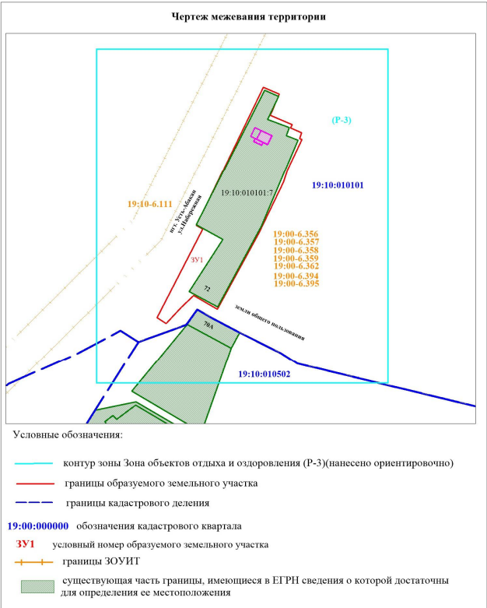

Информация
о месте и времени открытия экспозиции проекта
и проведения публичных слушаний

С экспозицией проекта можно ознакомиться в администрации Усть-Абаканского поссовета, по адресу: рп. Усть-Абакан, ул. Карла Маркса, 9 в рабочие дни с 8.00 до 12.00 часов.
Материалы проекта размещены на официальном сайте администрации Усть-Абаканского поссовета в телекоммуникационной сети «Интернет» по адресу: усть-абакан.рф.
Публичные слушания пройдут 01 марта 2023 г. в 10:00 часов по адресу: рп. Усть-Абакан, ул. Карла Маркса, 9.
Предложения по проекту, рассматриваемому на публичных слушаниях, имеющиеся у юридических и физических лиц, могут быть направлены в администрацию Усть-Абаканского поссовета в рабочие дни с 8.00 до 12.00 и с 13.00 до 17.00 по адресу: рп. Усть-Абакан, ул. Карла Маркса, 9.
Предложения заинтересованных лиц принимаются на бумажных и электронных носителях до 01.03.2023, в порядке, предусмотренном для обработки почтовой корреспонденции.

Председатель Комиссии
Первый заместитель Главы
Усть-Абаканского поссовета Т.Ю. Можарова

